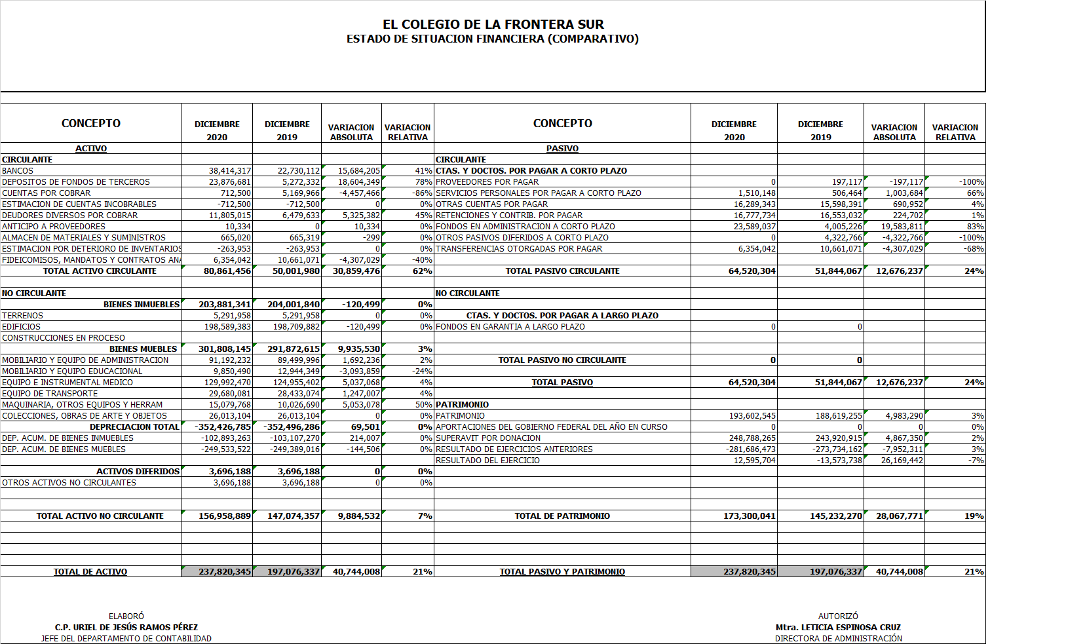
Notas al Estado de Situación Financiera
Comportamiento del Estado de Situación Financiera
Al cierre del cuarto trimestre 2020 el Activo total asciende a $237,820.3 miles de pesos; el Pasivo suma $64,520.3 miles de pesos; y el Patrimonio asciende a $173,300.0 miles de pesos; cifra que en comparación con las registradas en el mismo periodo 2019, muestran un aumento del 21% para el Activo, 24% para el Pasivo y 19% en el Patrimonio.

El Activo Circulante refleja un aumento de $30,859.4 miles de pesos, que se deriva de depósitos de fondos de terceros y deudores diversos por cobrar. Por su parte, el Pasivo aumentó de $12,676.2 miles de pesos, resultado de la cuenta de fondos en administración a corto plazo y servicios personales por pagar. Por último, el patrimonio refleja un crecimiento de $28,067.8 miles de pesos, que se deriva del saldo a favor en el resultado del ejercicio.

Explicación de la variación del Activo
Depósito de fondo de terceros
Se tiene un incremento en la variación relativa del 78% de diciembre 2020 en comparación con diciembre 2020. La variación absoluta representa $18,604.3 miles de pesos que se debe a que, en el ejercicio 2020, se captaron nuevos proyectos bajo la figura de Fondos en Administración, mismo que se encuentran activos y trabajándose en colaboración entre las diferentes sedes de esta Institución.

Cuentas por cobrar:
Se tiene una disminución en la variación relativa del 86% de diciembre 2020 en comparación con diciembre 2019. La variación absoluta representa $4,457.4 pesos. Significa que al cierre del ejercicio fueron pocos los CFDIS expedidos y que quedaron pendientes de cobro a favor de ECOSUR.

Fideicomisos, Mandatos y Contratos Análogos
Disminuyó de 40% la variación relativa de diciembre 2020 en comparación con diciembre 2019. La variación absoluta representa $4,307.0 miles de pesos, que se deriva principalmente del saldo ejercido de proyectos sometidos al Fondo de Investigación científica y desarrollo tecnológico de El Colegio de la Frontera sur Fideicomiso No. 784.
Explicación de la variación del Pasivo y Patrimonio
Proveedores por pagar
Se tiene una disminución en la variación relativa del 100% en el cuarto trimestre 2020 en comparación con el cuarto trimestre 2019. La variación absoluta representa $197,1 mil pesos. se debe principalmente al proceso de compra realizado en el mes de diciembre, que concluyó de forma satisfactoria con el pago y la recepción del producto y/o servicio.

Servicios personales por pagar
Aumentó la variación relativa del 66% al cuarto trimestre 2020 en comparación con el cuarto trimestre 2019. La variación absoluta representa $1,003.7 pesos. Corresponde a liquidaciones a pagar en el 2021, por personal de la institución sujeto a jubilación.

Fondos en administración
Incrementó la variación relativa del 83% de diciembre 2020 en comparación con diciembre 2019. La variación absoluta representa $19,583.8 miles de pesos. Se debe a que varios de los proyectos de Fondos en Administración hoy están vigentes, a la fecha se encuentran sus recursos en proceso de ejecución.

Transferencias otorgadas por pagar Fideicomiso
Se tiene una disminución en la variación relativa del 68% del cuarto trimestre 2020 en comparación con el cuarto trimestre 2019. La variación absoluta representa $4,307.3 miles de pesos, que se justifica por la disminución de aportación de remanentes de proyectos a la cuenta del Fondo de Investigación científica y desarrollo tecnológico de El Colegio de la Frontera sur Fideicomiso No. 784.

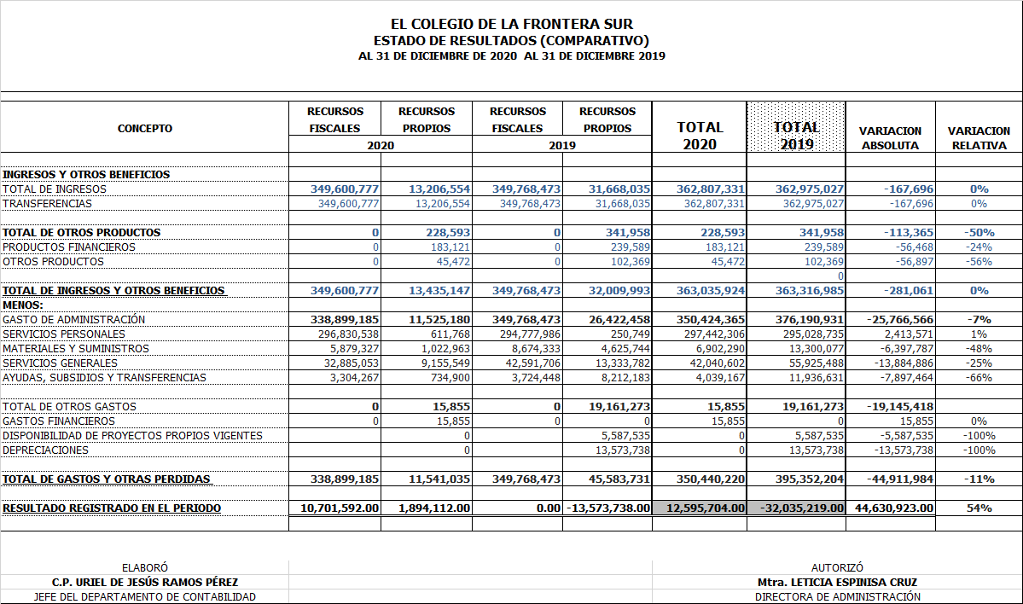
Estado de resultados (ingresos y gastos) del 1° de enero al 31 de diciembre 2020, comparado al 31 de diciembre 2019

El Colegio obtuvo en el cuarto trimestre ingresos que asciende a $362,807.3 miles de pesos, lo que representa una disminución del .05% respecto a los $362,975.0 miles de pesos registrados en el mismo periodo 2019. El subsidio del Gobierno Federal presentó una disminución del .02%, al pasar a $349,600.8 miles de pesos en 2020 y $349,768.4 miles de pesos en el mismo periodo 2019.

Respecto al saldo en los recursos propios se presentó una disminución del 41% al pasar de $13,206.5 miles de pesos en 2020 y $31,668.3 miles de pesos para el mismo periodo del 2019.

Cabe señalar que la comparación de ingresos-gastos resulta favorable, ya que los ingresos representan el 16% más que los gastos durante el cuarto trimestre 2020. Esta misma comparación corresponde al 5% durante el mismo periodo 2019.

Explicación de la variación del Estado de Resultados

Productos financieros
La variación relativa disminuyó del 50% de diciembre 2020 en comparación con diciembre 2019. La variación absoluta es de $113.4 mil. Refleja el bajo beneficio por tipo de cambio de los recursos en dólares, así como la disponibilidad de recursos financieros de fuentes de financiamiento en el extranjero.

Gastos de materiales y Suministros
Se tiene una disminución en la variación relativa del 48% de diciembre 2020 en comparación con diciembre 2019. La variación absoluta es de $6,397.8 miles de pesos, originado a que durante el ejercicio 2020 debido a la contingencia sanitaria del COVID -19, se realizaron muchas economías toda vez que se detuvieron muchos de los trabajos de campo y la mayor parte de la plantilla de personal realizó sus labores en casa, lo que se tradujo en una reducción en costos operativos para la institución.

Servicios Generales
Muestra una disminución en la variación relativa del 25% de diciembre 2020 en comparación con diciembre 2020. La variación absoluta es de $13,884.9 miles de pesos, se origina debido a que este rubro tuvo menores gastos, por la implementación de las políticas de austeridad solicitadas por el Gobierno Federal, así también, por las economías hechas debido al trabajo en casa realizado para contener los contagios por la pandemia del COVID -19.

Responsable de la información
Mtra. Leticia Espinosa Cruz
Directora de Administración

